

**NHIS_SpringBoot版开发说明**

|  |  |  |  |  |
| --- | --- | --- | --- | --- |
| 文件状态：  【√】草稿  【 】正式发布  【 】正在修改 | 文件编号 |  | 机密等级 |  |
| 负责人 |  | 文档版本 |  |
| 审核 |  | 生效日期 |  |

**江苏振邦智慧城市信息系统有限公司**

电话：0519-89606206 传真：0519-89606203

地址：江苏省常州市武进区牛塘工业园区创新路88号

邮编：213168

网址：www.zebone. cn

目录

1. 概述 3

1.1. 文档目的 3

1.2. 阅读说明 3

1.3. 环境要求 3

1.4. 环境配置 3

1.4.1. Java环境变量配置 3

1.4.2. Maven环境配置说明 4

1.5. 研发环境启动 7

~~1.5.1.~~~~安装jar包~~ 7

1.5.2. 导入工程 7

1.6. 常见问题 10

1.6.1. 依赖包找不到 10

1.6.2. 编译异常 10

1.6.3. 日志文件找不到 10

1.6.4. 启动后404 11

1.7. 打包部署 11

1.7.1. 环境准备 11

1.7.2. 打包 11

1.7.3. 启动 13

2. 结构说明 13

2.1. 整体结构说明 13

2.2. 细节说明： 14

2.2.1. 消息配置 14

2.2.2. Webservice配置 14

2.2.3. 其他 15

3. 升级内容 15

3.1.1. Spring系列升级 15

3.1.2. 其他核心组件升级 18

4. 其他说明 19

4.1. 升级后优点 19

4.2. 存在的风险 20

4.3. 升级改造过程 20

# 概述

## 文档目的

指导开发人员搭建springboot环境，熟悉关键变更内容。

## 阅读说明

针对日常开发，开发人员只需要关注前4章节内容。开发过程中，以业务实现为核心，在满足此目标的前提下，尽可能的去使用新框架带来的新特性去快速、稳定、优雅的编码，减少代码的臃肿性。

## 环境要求

1. JDK版本，Redis版本和之前一样即可
2. Tomcat 版本>=9.0.40 可以到官网直接下载9.0.50即可
3. Maven 版本>=Maven 3.6.0
4. *可要能连接互联网，已经搭建中央仓库，需要vpn，也可以从公网下载依赖包*

## 环境配置

### Java环境变量配置

同以前开发配置。

### Maven环境配置说明

#### 环境变量配置

1. 下载好之后放到某个目录，比如这里放到了D:\apache-maven-3.6.0，然后配置环境变量MAVEN_HOME:D:\apache-maven-3.6.0；
2. path中追加%MAVEN_HOME%\bin\
3. Cmd控制台执行mvn -version正确输入内容就可以

#### 其他配置

1. 配置私有maven仓库服务节maven**(仅使用团队自己搭建的maven仓库时配置)**

|  |  |
| --- | --- |
| <server>  <id>maven-nexus</id>  <username>zbRep</username>  <password>123456</password>  </server> | maven中的目录conf\settings.xml servers节点中加入即可。  其他想要配置全局私服地址的，和下面的配置阿里地址一样，**id**不同即可。 |

1. 配置maven本地仓库地址和镜像地址：  
    找到maven中的目录conf\settings.xml加入仓库位置：（也可以不改，默认放在用户目录.m2文件夹中）

|  |
| --- |
| 本地仓库地址默认是用户目录.m2文件夹，可以修改为其他目录： |
| **mirrors中注释掉其他的，加入阿里镜像地址：**  <mirror>  <id>maven-nexus</id>  <mirrorOf>repositoryId</mirrorOf>  <name>our mirror.</name>  <url>http://192.168.100.224:8081/repository/zb-repositories/</url>  </mirror>  <mirror>  <id>alimaven</id>  <mirrorOf>central</mirrorOf>  <url>http://maven.aliyun.com/nexus/content/groups/public/</url>  </mirror> |
| **加入profile，方便本地编译**   <profile>        <id>jdk-1.8</id>        <activation>        <activeByDefault>true</activeByDefault>        <jdk>1.8</jdk>        </activation>        <properties>        <maven.compiler.source>1.8</maven.compiler.source>        <maven.compiler.target>1.8</maven.compiler.target>        <maven.compiler.compilerVersion>1.8</maven.compiler.compilerVersion>        </properties>        <repositories>        <repository>        <id>maven-nexus</id>        <url>http://192.168.100.224:8081/repository/zb-repositories/</url>        <snapshotPolicy>always</snapshotPolicy>        </repository>        </repositories>        </profile> |

#### Idea环境配置

指定自己的maven配置目录即可

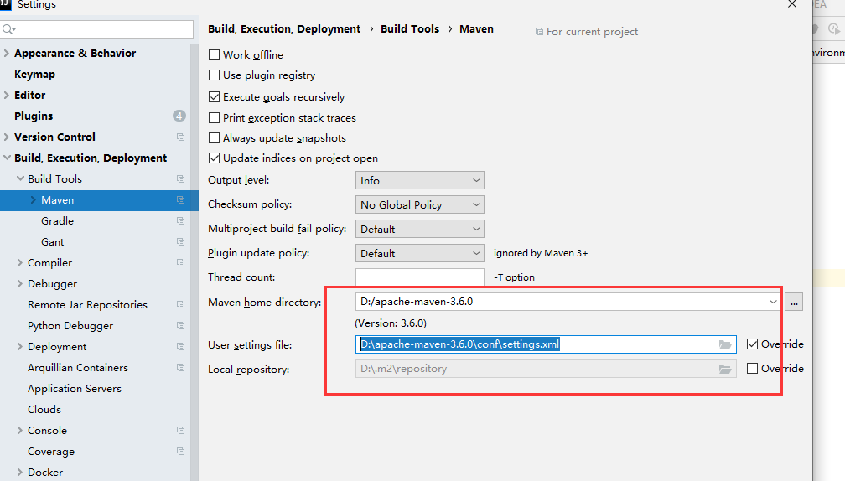

## 研发环境启动

### ~~安装jar包~~

(因部分包在阿里仓库中无法找到，在使用阿里在线maven仓库时配置，使用私有仓库无需配置)

|  |
| --- |
| 进入nhis-doc/extLib目录执行mvnInstallExtjar.bat 如果一切正常，所有的窗口都应该展示成功：    **注意，使用cmd,别用powershell、Terminal这些，避免不必要的异常 |
| 如果是使用Mac系统，只需要将bat命令里面的mvn打头的拿出来自己到上面的目录去执行即可 |
| 后面如果我们自建了maven仓库，将不用这么麻烦，都从中央仓库下载即可。 |

### 导入工程

#### Idea导入

1. 导入和基本配置
2. 和以前一样File>open...选择项目所在目录即可，注意选择到外层目录即可。
3. 导入成功后，再次检查java版本设置是否为1.8
4. Maven会自动下载依赖包，如果没有下载，刷新右侧的maven图标

2. 编译和启动

A)首次编译很耗时，也很耗费内存，建议调大内存：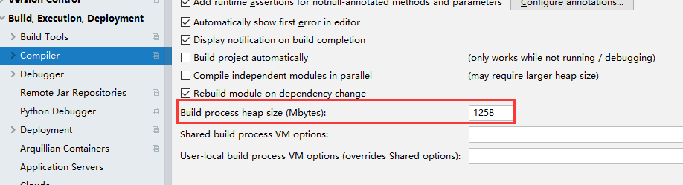

1. 编译：

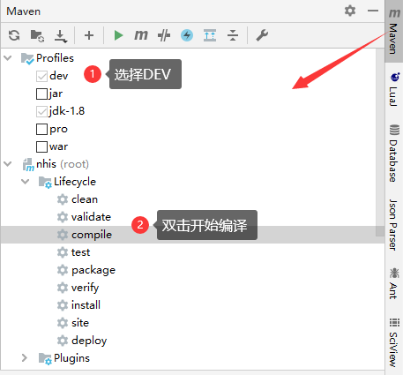

C)启动：到类WebApplication直接运行，或者debug运行  
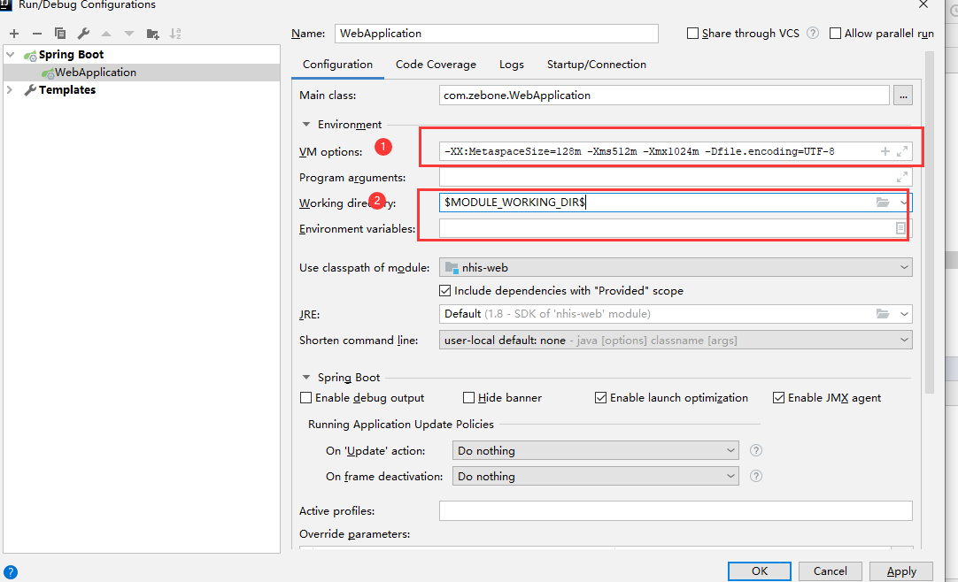

D)其他启动方式：idea中使用maven启动：注意Runner中设置好jdk  
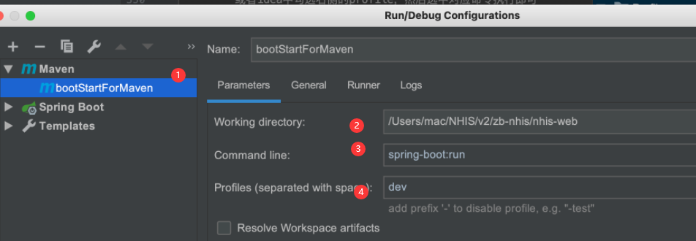  
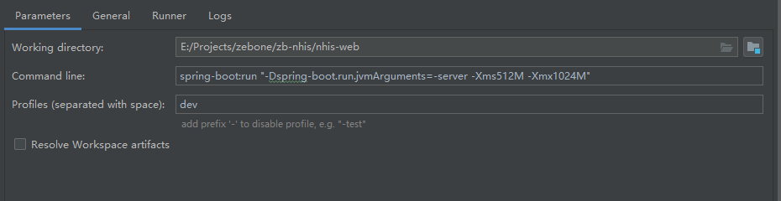

(1)使用maven命令启动  
mvn spring-boot:run -Pdev -Dspring-boot.run.jvmArguments="-Xms512m -Xmx512m"

(2)打包后丢到外部Tomcat启动，参见打包启动

#### 其他IDE

比如Eclipse等，需要自行安装插件即可，其他配置与IDEA类似。

#### 引入第三方包

**暂不允许开发人员私自引入第三包，如需引入请联系产品开发相关负责人。**

## 常见问题

### 依赖包找不到

查看本地maven仓库是否已经下载或者安装对应的jar包；执行maven clean命令，刷新maven组件；有时候包在，只是有红色提示，关闭打开IDE即可，也可以删掉仓库里对应的包，重新compile会在下载。

### 编译异常

如果是jdk的内置包，很有可能你指定的jdk版本有问题。如果是其他三方包，看看maven是否引入成功。

### 日志文件找不到

日志文件的位置，是在logback-dev/pro中指定的，默认开发环境指定了D:\logs 那么所有的日志在这个目录下。

### 启动后404

看上面，是不是设置好了idea的working direcotry。看看内置*jasper包是否存在。

## 打包部署

### 环境准备

不需要maven。Jdk和Tomcat版本说明同上即可。

### 打包

1. 开发环境打war包，比如要使用的是dev，勾选dev、war，执行package；一切正常后会在target目录生成war包。同时target/release中会有按照时间戳生成的nhis.war，两个一样的。  
   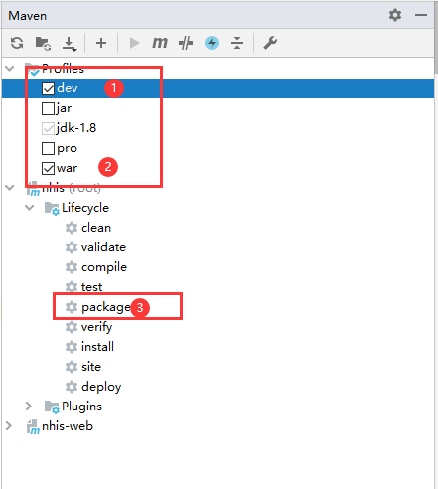  
   生成后类似这样：  
   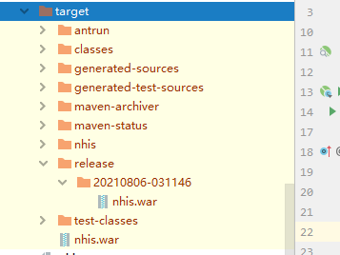
2. 打jar包的姿势相似，勾选dev和jar即可，运行使用jar命令即可

### 启动

War启动和以前的方式一模一样，不再赘述。

# 结构说明

## 整体结构说明

|  |  |
| --- | --- |
|  | 和以前Springmvc工程一样的目录： |
| etc |
| java |
| webapp |
|  |
| 日志配置：  etc/logback-dev.xml配置开发环境的日志输出  etc/logback-pro.xml：对应生产配置 |

升级之后特有目录：

resources

/static:放的静态内容，我们没有前后分离之前都放在这里。

/templates:放的模板视图内容，比如现在放置的是freemarker的模板内容。

application.yml:主配置文件，不区分是开发环境还是生产环境，都得有。

application-dev.yml:开发环境的配置

application-pro.yml:生产环境的配置

application-ws.yml:等于以前的applicationContext-cxf的配置。各项目按照自己需要配置要发布的webservice

## 细节说明：

### 消息配置

以前的Mina接受消息配置是在applicationContext-mina.xml。现在config.properties中加入两行配置：  
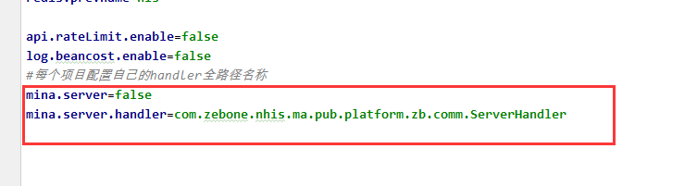

### Webservice配置

以前WS配置实在applicationContext-cxf.xml。现在开发好接口后（和以前一模一样），在application-ws.yml中配置，加入需要发布的URL名称和对应的实现类：

比如第一个发布后就是http://localhost:8888/static/webservice/ZSBANHISWebservice?wsdl

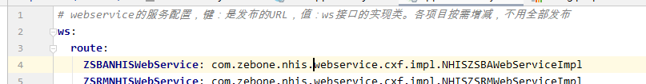

### 其他

没有特别说明的，开发方式和以前一模一样，只是在使用一些高级功能，和Springboot交互是会有区别，具体问题具体实现即可。

# 升级内容

### Spring系列升级

#### 主版本说明

|  |  |  |  |  |
| --- | --- | --- | --- | --- |
| **Name** | **Old Version** | **New Version** | **Detail** | **Note** |
| Spring | 3.2.10 | 5.3.8 | Spring-* 依赖所有内容同时升级 | 主版本由Springboot控制，Spring版本由boot决定。 |
| Springboot |  | 2.5.2 | Spring-boot* 依赖的所有内容都是相同的版本  包括内置的*starter都会是相同版本  三方扩展的按照版本依赖选择匹配 |

#### 细节说明

|  |  |
| --- | --- |
| **Name** | **Note** |
| Spring-jdbc | 1. 移除了queryForInt,queryForLong等的查询。全部使用queryForObject+泛型来查询 |
| Spring-MVC | 1. 加入@RestController注解(@Controller和@ResponseBody注解的合体) (>=4.0) 2. 新增AsyncRestTemplate类，开发REST客户端时允许非阻塞异步支持(>=4.0) 3. [Jackson的@JsonView直接支持@ResponseBody和ResponseEntity控制器方法(4.1)https://www.jianshu.com/p/dab9dae5bf20](mailto:Jackson的@JsonView直接支持@ResponseBody和ResponseEntity控制器方法(4.1)https:/www.jianshu.com/p/dab9dae5bf20) 4. 内置对CORS的支持(4.2) 5. 新的@GetMapping，@PostMapping，@PutMapping，@DeleteMapping和@PatchMapping @RequestMapping的组合注释(4.3) 6. 新的@SessionAttribute @RequestAttribute注释用于访问session、request属性(4.3) 7. 缓存的改进等：支持多个cacheManager,并且可以使用注解灵活配置，诸如实现jvm层面的缓存、同时基于Redis、EhCache等多个缓存选项 8. SpEL（Spring Expression Language）表达式的使用等<https://docs.spring.io/spring-integration/docs/5.3.8.RELEASE/reference/html/spel.html> 9. 使用 Kotlin 进行函数式编程。Spring Framework 5.0 引入了对 JetBrains Kotlin 语言的支持 >5 10. 响应式编程模型 >5 11. 额外库支持:核心的比如OkHttp 3.x+ JDBC 4.0+ EhCache 2.10+ / 3.0 GA  * [What's New in Spring Framework 4.x](https://github.com/spring-projects/spring-framework/wiki/What's-New-in-the-Spring-Framework" \l "whats-new-in-spring-framework-4x) * [What's New in Spring Framework 5.x](https://github.com/spring-projects/spring-framework/wiki/What's-New-in-the-Spring-Framework" \l "whats-new-in-spring-framework-5x) |
| Springboot | 1.自动配置：与SpringMVC工程相比，依据约定大于配置的理念，使用spring-boot-autoconfiguration系列来实现自动配置。 2.简化maven配置，parent这种方式，一站式引入需要的各种依赖 3.默认的配置，基于JavaConfig的自定义配置，各种@EnableAutoConfiguration、@Conditional等  4.内置依赖：默认提供基础的依赖包，以及最佳适配包的版本定义，避免了复杂的依赖，不清楚应该引入哪个版本的包等状况。  5.内置监控：actuator，actuator主要是对springboot应用程序进行监控和管理 |

### 其他核心组件升级

|  |  |  |  |
| --- | --- | --- | --- |
| **Name** | **Old Version** | **New Version** | **Note** |
| mybatis | 3.1.1 | 3.5.5 | 版本升级后的常用的新特性：   1. 支持从多个结果集填充结果： 2. 支持Java 8中添加的新日期和时间API (JSR-310)类。 3. @Select 可以返回对象数组 4. 允许用户在占位符中设置默认值${属性:默认值}。需要开启 5. 支持返回枚举 6. 在包含的SQL片段的属性值中替换变量   支持java.util.Optional作为映射器方法的返回类型。  @Select("select * from users where id = #{id}")  Optional<User> findOne(Integer id);   1. 支持多行插入 2. 支持包含<sql />的CDATA变量替换 3. 在包含的SQL片段的属性值中替换变量  例如：不用再同样的语句复制多条，可以通过include标签配合变量替换完美解决。这样修改只需要改一个地方 |
| 其他 |  |  | cxf,shiro，Quartz，apache-common*,jackson,等都跟着升级了，兼容以前的内容。 |

# 其他说明

## 升级后优点

1. 首先，仅进行同系列的技术体系升级，业务内容，外部接口等无感知。其次，目前从事Java开发的程序员大多使用Springboot框架，持续使用过时技术不利于人才引进。最后，广泛使用的技术，出现问题，开发人员通过百度等方式，网上能找到解决方案，如果太久甚至已经使用停止维护的，可能就找不到解决方法。
2. 提升程序可扩展性，便于后期更快、更稳定的持续集成
3. 升级后一些特性，会在某些场景发挥很大作用，简化开发，提高编码效率，编码质量

## 存在的风险

1. 一些太老久的包找不到，无法升级，只能沿用，在集成过程中只能做到不报错，可能运行时，才会发现问题
2. 为了适应以前的开发习惯，我们已经尽可能的做到业务开发平常和之前一模一样，也就是说以前的姿势仍然适用。包括一些过期类等，但这个也许未来某个版本会被删除。
3. 包冲突问题：如果发生大概率开发、测试阶段就会发现。也有一定几率可能没有测到，某个功能点运行时触发异常

## 升级改造过程

1. 先搭建出一个纯净的maven+Springboot项目，然后整合SSM框架，陆续整合Shiro、Mina等其他大的组件进去（没有放入任何业务代码）。放入的姿势保证和原来的几乎一样，避免配置不同引发的问题（主要依赖于各种applicationContext-xxx.xml配置文件）。
2. 第一步逐步整合完成后，尝试启动项目，进行验证集成效果
3. 放入部分业务代码，主要是底层的platform，zb-framework包的内容，依据错误内容，引入相关jar包。注意版本匹配问题
4. 将我们的etc/config放入，整合并解决旧的使用姿势问题
5. 放入全部业务代码，解决编译异常，如上解决jar包问题。（有可能升级后有些类没了，或者方法变了，需要手动改造）
6. 解决包冲突问题，使用maven命令查看依赖树，修正依赖问题，重新启动测试
7. 逐步解决编译异常，运行时异常，直到能完整启动。
8. 接下来自行测试我们的各种组件：mvc、Mybatis、事务管理、Shiro安全管理、Mina消息、Webservice接口等等